Визначення еквівалентної маси металу

Мета: сформувати поняття про еквівалент елемента і складної речовини, сформувати вміння розрахунку еквівалентних мас.

Контрольні запитання та задачі

- Дати визначення еквіваленту елемента?
- Що називається еквівалентною масою елемента?
- Що називається еквівалентним об’ємом?
- Дайте характеристику методам визначення еквівалентів.
- Напишіть математичні формули за якими можна визначити: еквівалент і еквівалентну масу елемента‚ оксиду‚ кислоти‚ основи‚ солі?
- Сформулюйте закон еквівалентів та напишіть його математичний вираз.
- Розв’яжіть задачу: скільки оксиду утвориться при окисненні 3 г металу‚ еквівалентна маса якого дорівнює 9 г/моль?
- Розв’яжіть задачу: знайдіть еквівалентну масу металу‚ якщо в його хлориді масова частка хлору 79‚78%.
- Розв’яжіть задачу: Арсен утворює два оксиди‚ один з котрих містить 65‚2% As‚ а інший 75‚72% As. Визначити еквівалентні маси Арсену у двох випадках.
- Розв’яжіть задачу: при термічному розпаді 6‚8 г нітрату одновалентного металу утворилося 5‚52 г нітриту. Визначити еквівалентну масу металу.
- Розв’яжіть задачу: метал масою 4‚086 ·10⁻³ кг витісняє з кислоти 1‚4 л водню (н.у.). Така ж маса металу витісняє 12‚95·10⁻³ кг Плюмбуму з розчинів його солей. Обчисліть еквівалентну масу свинцю та його валентність.
- Розв’яжіть задачу: однакова маса металу з’єднується з 1‚42 г хлору і з 1‚92 г кислотного залишку. Знайдіть еквівалентну і молярну масу кислоти‚ якщо відомо‚ що кислота двохосновна.
- Розв’яжіть задачу: для розчинення 1‚22 г МеО витратили 30 мл 1 М розчину хлоридної кислоти. Визначте який це метал і обчисліть його еквіваленту масу.
- Розв’яжіть задачу: в розчин соляної кислоти занурили металічну пластинку масою 50 г. Після витіснення 336 мл водню (за н.у.) маса пластинки зменшилась на 1‚68 %. Чому дорівнює еквівалентна маса металу‚ з якого зроблена пластинка?
- Розв’яжіть задачу: назвіть двовалентний метал і визначте його атомну масу‚ якщо відомо, що 8‚34 г його окислюються 0‚680 л кисню за нормальних умов.

Лабораторна робота 3

Визначення МЕТАЛУ ЗА ЙОГО еквівалентноЮ масОЮ

Мета: оволодіти прийомами визначення еквівалентної маси металу методом витіснення водню.

Необхідні прилади, обладнання і реактиви: прилад для визначення еквівалента металу, термометр, барометр, наважки металу, розчин хлоридної кислоти (1:1,5), склянка Оствальда, циліндр, лійка.

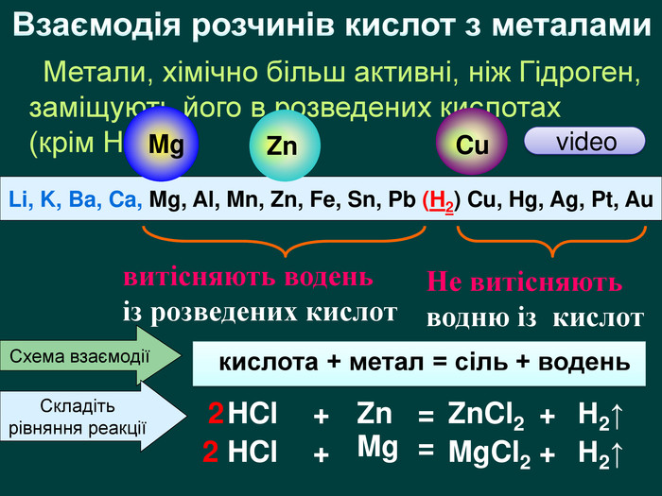

Для визначення металу за його еквівалентною масою використовують прилад (рис. 1).

Рисунок 1 − Прилад для визначення еквівалентної маси металу

Перед початком досліду прилад, що зібраний, випробовують на герметичність, який закріплений у штативі (5).
Для цього піднімають лійку (3) на деяку висоту, при цьому рівень води в бюретці (2) повинний фіксуватися на визначеному рівні.
Якщо прилад герметичний, можна приступити до виконання досліду.

Після перевірки приладу на герметичність, в один відросток пробірки Оствальда (1) поміщають наважку металу (відомої маси і валентності).
В інший відросток, користуючись лійкою, акуратно наливають 3-4 мл кислоти. Обережно з’єднують пробірку Оствальда з бюреткою.

Записують початковий рівень води в бюретці а₁.

Відлік роблять по нижньому меніску з точністю до 0,1 мл.

Нахиливши пробірку Оствальда, додають кислоту до наважки металу.

Спостерігають виділення водню і витіснення води з бюретки.

Після закінчення реакції дають склянці охолонути, щоб газ у приладі прийняв кімнатну температуру. Записують рівень води в бюретці а₂.

Приводять воду в бюретці і лійці, що з’єднані гумовою трубкою (4),
до однакового рівня опусканням лійки, тобто скидають гідростатичний тиск.

Визначають об’єм водню, що виділився:

$V_{(H_{2})}$ = а₂ − а₁ (мл)

Відмічають покази барометра і термометра.

Результати досліду записують у робочий зошит:
- маса металу – m, г;
- об’єм водню – V, мл;
- температура – t, ⁰C;
- атмосферний тиск – Р_{атм} , мм рт. ст.

Проводять обчислення:

Визначають парціальний тиск водню:

$P_{(H_{2})}$ = Р_{атм} – Р₍$н_{2}о$₎ (мм. рт. ст.)

де Р₍$н_{2}о$₎ – тиск пари води при даній температурі (табл. 1).

Визначають температуру: Т = 273 + t⁰C

Приводять об’єм водню до нормальних умов, користуючись об’єднаним газовим законом:

$\frac{P_{(H_{2})}⋅V_{(H_{2})}}{T_{(H_{2})}}=\frac{P_{∘(H_{2})}V_{∘(H_{2})}}{T_{∘(H_{2})}}$⇒$V_{∘(H_{2})}=\frac{P_{(H_{2})}V_{(H_{2})}T_{∘(H_{2})}}{T_{(H_{2})}P_{∘(H_{2})}}$; $V_{∘(H_{2})}=\frac{V_{(H_{2})}(P_{\text{атм}\text{.}}−P_{(H_{2}O)})⋅\text{273}}{\text{760}⋅(\text{273}+t^{∘})}$

Обчислюють еквівалентну масу металу за законом еквівалентів:

$\frac{m_{(\text{Me})}}{V_{∘(H_{2})}}$ =$\frac{m_{е(\text{Me})}}{V_{(H_{2})}}$ ⇒$m_{е(\text{Ме})}$ = $\frac{m_{(\text{Ме})}⋅\text{11200}}{V_{∘(H_{2})}}$.

За валентністю металу розраховують атомну масу металу:

А_{(Ме)} = m_{е (Ме)} ⋅ В_{Ме}

Використовуючи періодичну систему елементів Д.І. Менделєєва, розраховують теоретичне значення еквівалентної маси даного металу й обчислюють відносну похибку експерименту:

$$\frac{(m_{е(\text{Ме})\text{теор}\text{.}}−m_{е(\text{Ме})\text{експ}\text{.}})}{m_{е(\text{Ме})\text{теор}\text{.}}}⋅\text{100}\text{\%}$$

